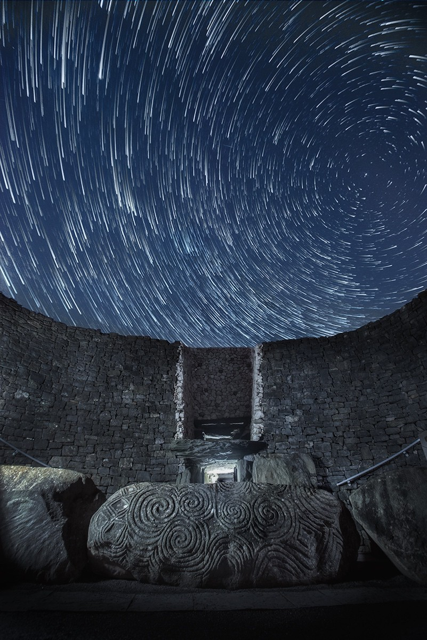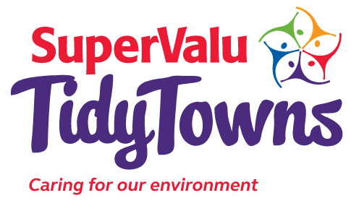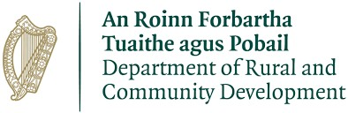
Duais Speisialta

“
Dark Sky

Ireland
”

Sonraí an

Ghrianghrafadóra: Ken Williams

Duais Speisialta ‘Dark Sky Ireland’

Faoin Duais
Tá Duais Speisialta Bailte Slachtmhara ‘Dark Sky Ireland’ á hurrú ag Dark Sky Ireland. Is í sprioc fhoriomlán na duaise seo ná aitheantas a thabhairt do ghníomhartha praiticiúla faoi stiúir an phobail chun truailliú solais a laghdú agus spéartha dorcha a chosaint. Is é cuspóir na duaise seo ná ceiliúradh a dhéanamh ar phobail a rinne obair, a d’ardaigh feasacht laistigh dá bpobail agus a d’oibrigh le chéile ar fud a bpobal agus le pobail eile chun réitigh a chomhchruthú lena gcosnaítear spéartha dorcha san oíche.

Tá an duais ina ceiliúradh ar thionscadail lena léirítear conas a bhfuil soilsiú freagrach lasmuigh in ann Spriocanna Forbartha Inbhuanaithe na Náisiún Aontaithe a chur chun cinn, mar a shainaithníonn Dark Sky Ireland (Eagraíocht Curaidh um Fhorbairt Inbhuanaithe 2025-2027) iad.

Baol suntasach é an truailliú solais d’éiceachórais agus bithéagsúlacht shláintiúil agus don fholláine dhaonna, is cur amú fuinnimh atá ann agus folaíonn sé spéir nádúrtha na hoíche os ár gcionn. Ar an dea-uair, is fusa é a réiteach ná mórchuid na dtruailleán comhshaoil eile. Tá roinnt moltaí againn faoi conas é seo a dhéanamh sa Ghrafaic Eolais Bailte Slachtmhara “Reducing Light Pollution in your
Community” [Truailliú Solais a Laghdú in bhur bPobal] agus sa treoir maidir le Protecting Nocturnal Pollinators [Pailneoirí Oíche a Chosaint] leis an Ionad Náisiúnta Sonraí Bithéagsúlachta (féach na hAcmhainní).

Ba cheart do gach coiste béim a leagan ar na gníomhartha a rinne siad laistigh dá bpobal agus ar conas a chothaigh siad feasacht faoin truailliú solais sa phobal i gcoitinne.

Ba cheart do choistí béim a leagan freisin ar na hiarrachtaí a rinne siad chun dul i bpáirt le heagraíochtaí pobail áitiúla eile ina n-iarrachtaí.

Comórtas
Ba mhaith linn go léireodh Coistí Bailte Slachtmhara na céimeanna atá glactha agaibh chun dul i ngleic le fadhb an truaillithe solais, conas a scaip sibh eolas faoi, agus conas a d’oibrigh sibh le chéile in bhur bpobal agus le daoine eile chun spéartha dorcha a chosaint.

Lenár nDuais Speisialta ‘Dark Sky Ireland’ do Bhailte Slachtmhara, is spéis linn cloisteáil faoi thograí ina ndearna sibh:

- Gníomh réamhghníomhach a ghlacadh in bhur bpobal chun feasacht a chothú ar spéartha dorcha. Tá réimse gníomhartha i gceist leis seo, idir Gairdín Gealaí a chur, chun pailneoirí oíche a mhealladh, agus daingneáin solais a aisfheistiú le soilsiú atá neamhdhíobhálach do spéartha dorcha in bhur gceantar.

- Feasacht a chothú trí bhur ngníomhartha ar fud an phobail. Ar scaip tú an t-eolas trí na meáin shóisialta, nó trí na meáin áitiúla nó náisiúnta? Nó ar reáchtáil tú imeacht, caint nó ceardlann nuálach?

- Iniúchadh ar shoilsiú nó tionscadal eolaíochta saoránach in bhur bpobal chun tuiscint a fháil ar an mhéid solais shaorga atá in úsáid san oíche agus measúnú ar cé acu an bhfuil na foinsí neamhdhíobhálach do spéartha dorcha.

- Líonrú leis na grúpaí eile sa phobal nó lasmuigh de do limistéar Bailte Slachtmhara. An ndeachaigh tú i gcomhar le grúpaí pobail eile chun do thionscadal a thabhairt i gcrích, cosúil le scoil áitiúil, club spóirt, nó eagraíochtaí óige?

Duaiseanna
Bronnfar duais fhoriomlán amháin €1,000 ar Choiste Bailte Slachtmhara as a thionchar agus as fiúntas a thionscadail.
Ina theannta sin, bronnfar dhá dhuais €750 ar dhá
Choiste Bailte Slachtmhara; ceann ó chatagóirí Baile Mór/Lárionad Uirbeach Mór agus ceann ó chatagóirí Sráidbhaile/Baile Beag. Bronnfar dhá dhuais ‘ardmholta’ €250 freisin. Ní bhronnfar níos mó ná duais amháin ar Choiste Bailte Slachtmhara amháin ar bith.

Bronnfar marcanna as méid an ghnímh a rinneadh, as na modhanna a úsáideadh chun feasacht a chothú laistigh den phobal agus lasmuigh de, agus as na hiarrachtaí a rinneadh chun dul i gcomhar le grúpaí lasmuigh den eagraíocht Bailte Slachtmhara. Is féidir leis an chomhar seo a bheith le grúpaí i do cheantar nó ó áit ar bith sa tír.

Próiseas Iontrála

Ní mór iontrálacha a chur isteach faoi 5in Dé Luain Meitheamh 8^{ú} 2026.

Ní ghlacfar le hiontrálacha déanacha. Ba cheart iontrálacha a chur trí ríomhphost chuig: competition@darksky.ie

[Bíodh “Iontráil Bailte Slachtmhara 2026” sa líne ábhair agat]

Eolas Fúibh Féin

Tuilleadh Eolais
Is féidir tuilleadh eolais a fháil trí ríomhphost a chur chuig
info@darksky.ie / www.DarkSky.ie

Acmhainní:
https://www.tidytowns.ie/app/uploads/2025/01/Dark
-Skies-Ireland-REDUCING-LIGHT-POLLUTION.pdf

https://pollinators.ie/wp-
content/uploads/2023/09/AIPP-Nocturnal-Guide-
2023-WEB.pdf

Ainm an Choiste Bailte Slachtmhara
Contae
Ainm an Teagmhálaí
Uimhir Ghutháin
Seoladh Ríomhphoist

Catagóir
Cuir in iúl cén duais ar a bhfuil sibh ag déanamh iarratais:
Sráidbhaile/Baile Beag
(Príomhchatagóir Bailte Slachtmhara A, B, C, nó D)
Baile Mór/Lárionad Uirbeach Mór
(Príomhchatagóir Bailte Slachtmhara A, B, C, nó D)

Téarmaí agus coinníollacha
Ní mór gach iontráil a chur isteach leis an fhoirm iontrála oifigiúil seo. Is féidir ábhar forlíontach cosúil le grianghraif, seatanna scáileáin de phóstálacha ar na meáin shóisialta (b’fhearr go mbeidh leibhéil rannpháirtíochta á dtaispeáint iontu), agus cóipeanna digiteacha nó priontáilte
de bhileoga, póstaeir, srl., a bheith san áireamh san iarratas, nó is féidir iad a chur isteach leo féin go competition@darksky.ie Ní ghlacfar le hiontrálacha déanacha.
Is cinneadh deiridh é cinneadh na moltóirí, agus ní ghlacfar le haon chomhfhreagras ina leith.
Tá de cheart ag na breithiúna duais amháin nó níos mó a choinneáil siar mura bhfuil an t-ardchaighdeán dóthanach ag na hiontrálacha.

Eolas faoi bhur nIontráil

Pleanáil agus Fís Fhoriomlán (40 pointe)
Tabhair achoimre ar an ghníomh atá déanta agaibh in bhur bpobal chun tionscnaimh spéartha dorcha a chur chun cinn. (400 focal ar an uasmhéid).

Cothú Feasachta (20 pointe)
Tabhair achoimre ar conas a chothaigh bhur ngrúpa feasacht sa phobal agus conas a spreag sibh baill an phobail chun páirt a ghlacadh in bhur dtionscnaimh agus gníomhartha. (400 focal ar an uasmhéid).

Iniúchadh nó Suirbhéanna (20 pointe)
Tabhair achoimre ar rannpháirtíocht ar bith a bhí ag bhur ngrúpa i suirbhéanna cosúil le tionscadail Eolaíochta Saoránach nó iniúchta ar leibhéil solais shaorga san oíche in bhur bpobal. (400 focal ar an uasmhéid).

Cothú Líonra (20 pointe)
Tabhair léargas ar conas a d’oibrigh sibh le grúpaí eile in bhur bpobal chun cuidiú leis an ghníomh seo a thabhairt i gcrích. An ndeachaigh sibh i gcomhar le scoileanna áitiúla, clubanna spóirt, Údaráis Áitiúla, Botháin Fear srl. (400 focal ar an uasmhéid).

